VĚZEŇSKÁ SLUŽBA ČESKÉ REPUBLIKY
INSTITUT VZDĚLÁVÁNÍ

Závěrečná práce

Jaroslav Pokorný Stráž pod Ralskem 2012

DOPLŇUJÍCÍ PEDAGOGICKÉ STUDIUM

Projekt zájmové aktivity – Vlastivědný kroužek

Vedoucí práce: Mgr. Jiří Mráz
Vypracoval: Jaroslav Pokorný
Věznice: Valdice
Podpis:

Prohlášení
Prohlašuji, že jsem předkládanou práci zpracoval samostatně a použil jen prameny a literaturu uvedené v seznamu. Současně dávám svolení k tomu, aby tato závěrečná práce byla umístěna v knihovně IV VS ČR a používána ke studijním účelům.

Ve Stráži pod Ralskem dne XX. Června 2012

Poděkování
Tímto bych chtěl poděkovat svému vedoucímu závěrečné práce Mgr. Jiřímu Mrázovi z Institutu vzdělávání Vězeňské služby České republiky za metodickou pomoc a odborné vedení mé práce. Dále bych rád poděkoval speciálnímu pedagogovi Mgr. Liboru Kolomazníkovi a učiteli ŠVS Ing. Martinu Vodičkovi z Věznice Valdice za poskytnutí materiálů k této práci.

Obsah
1 Úvod 6
1.1 Historie Věznice Valdice 6
2 Teoretická část 10
2.1 Penitenciální pedagogika 10
2.2 Výchova a vzdělávání v penitenciální prostředí 10
2.3 Program zacházení 11
2.4 Realizace programu zacházení ve Věznici Valdice 12
2.4.1 Možnosti zaměstnávání ve Věznici Valdice 12
2.4.2 Vzdělávací aktivity 13
2.4.3 Speciální výchovné aktivity 15
2.4.4 Zájmové aktivity 15
2.4.5 Aktivity v oblasti utváření vnějších vztahů 16
2.5 Můj druhý nadpis úrovně 2 16
3 Praktická část 17
Můj nadpis úrovně 2 17
Můj nadpis úrovně 3 17
Můj druhý nadpis úrovně 3 17
4 Závěr 18
5 Seznam použité literatury 19
5.1 Zákony a další právní normy 19
5.2 Tištěné monografické publikace 19
5.3 Použité internetové zdroje 20
6 Seznam obrázků 21
Seznam příloh 23

Úvod
Po absolvování základní vojenské služby v roce 1994 jsem nastoupil do Věznice Valdice na místo dozorce oddělení výkonu trestu. Při výkonu služby jsem se seznámil s režimem chodu ubytoven odsouzených, zařazených do typů věznice „s dozorem, s ostrahou a se zvýšenou ostrahou“. Získal jsem také zkušenosti při měsíční řízené praxi ve Věznici Rýnovice a při výpomoci ve Věznici Vinařice, kde jsem se seznámil se specifickým výkonem vazby.
V roce 2009 jsem se rozhodl pro zvýšení svého vzdělání na Vyšší odborné škole v Hořicích, na studijním oboru „Obnova a rozvoj venkova“, zaměřeným na výkon státní správy. Vzhledem ke zdárnému průběhu studia mi vedoucí výkonu trestu Věznice Valdice Mgr. Pavel Stindl nabídl zařazení na funkci vychovatele a doporučil mne k doplňujícímu pedagogickému studiu na Institutu vzdělávání Vězeňské služby České republiky ve Stráži pod Ralskem, do kterého jsem nastoupil v září roku 2011.
Pro svoji práci jsem si vybral projekt zájmové aktivity odsouzených Vlastivědný kroužek, jehož cílem je rozvoj vědomostí a vlasteneckého cítění. Výběr této aktivity mi nabídla specializace Vyšší odborné školy, kde stále studuji a jejímiž hlavními předměty jsou Veřejná správa, Cestovní ruch a Ochrana a tvorba krajiny se zaměřením na Českou republiku.
Vzhledem k tomu, že prozatím nejsem na funkci vychovatele a nemám možnost jej prakticky ověřit, připravil jsem tento projekt pro své budoucí využití v této funkci.
Místem realizace tohoto kroužku je ubytovna B, Věznice Valdice, kde v současné době působím jako dozorce.
Historie Věznice Valdice sahá hluboko do minulosti, neboť se nachází v objektu dřívějšího kláštera, který založil v letech 1627 Albrecht Václav Eusébius z Valdštejna. Stavba byla zahájena v roce 1628 a ukončena v roce 1632. Výstavba chrámu byla ukončena až v roce 1664. V roce 1782 byl řád kartuziánů patentem císaře Josefa II. Zrušen, mniši vypuzeni a majetek v dražbách rozprodán. Roku 1857 koupil erár budovu bývalého kláštera a zřídil zde mužskou trestnici pro těžké provinilce. V témže roce po jednoduchých úpravách sem byla přivezena část vězňů z trestnice Špilberk
u Brna. Mezi prvními trestanci převedenými do Kartouz byl i známý loupežník Babinský. Od této doby mají Kartouzy Valdické jiný účel, než k jakému byly zřízeny.
Změna bývalého klášterního objektu v trestnici si vyžádala v polovině 19. století rozsáhlé stavební práce. Především byla přestavěna původní vstupní budova a doplněna kaplí nad vstupní budovou, byla vystavěna pracoviště trestanců, ubytovny personálu trestnice a zařízení zajišťující celkový provoz trestnice. Postranní vchod na severní straně byl zajištěn velkou strážnicí, menší strážnice byla vystavěna u hlavního vchodu do trestnice.
V desetiletí 1963 až 1873 bylo postaveno kárné oddělení uzavírající z jedné strany přední nádvoří trestnice, dále budova samovazby. Roku 1875 byl dokončen objekt v němž bylo 14 dílen, škola s knihovnou a další provozní místnosti. V letech zbývajících do konce 19. století byla věnována pozornost výstavbě provozních zařízení. Během následujících jedenácti let pracovalo ve věznici 20 milosrdných sester kongregace Sv. Karla Boromejského, které obstarávaly celé zaopatření trestanců, jejichž počet byl v té době 800. O kázeň a způsob výkonu trestu se staral vrchní inspektor trestnice se svými podřízenými. Stát vyplácel na zaopatření každého vězně 35 krejcarů, přičemž vězni byli povinni pracovat ve prospěch provozu trestnice a pomáhat řádovým sestrám v jejich činnosti. Roku 1868 převzal správu trestnice prozatímní ředitel
a milosrdné sestry opustily Kartouzy. Počet trestanců se postupně snižoval, až se ustálil přibližně na 300, které střežil v roce 1906 oddíl 96 vojínů infanterie, spolu se dvěma důstojníky a jedním šikovatelem.
Objekt sloužil převážně pro výkon těch nejtěžších trestů odnětí svobody a tato tradice zůstala v Kartouzích zachována. Kartouzy se staly jednou ze dvou československých trestnic pro nepolepšitelné muže, odsouzené k trestu odnětí svobody v trvání od jednoho roku až po doživotí. Za nepolepšitelné byli prohlášeni muži, kteří byli odsouzeni třikrát za zločin téhož druhu. Pokud však prokázali svým chováním
a pracovní pílí viditelnou snahu pro polepšení, mohli být posléze předáni do trestnic vyhrazených pro polepšitelné trestance. V roce 1928 bylo v mužské trestnici v Kartouzích u Jičína (jak zněl oficiální název trestnice) vězněno 35 trestanců odsouzených na doživotí, 51 trestanců odpykávalo trest v trvání 10 až 20 let, 45 trestanců mělo trest od 5 do 10 let a 297 trestanců mělo ve vězení pobýt jeden až pět let. Z celkového počtu trestanců bylo jen 30 prvotrestanců. Mimo vedení trestnice, odborných a administrativních pracovníků, kterých bylo celkem 10, zabezpečovalo přímý výkon trestu 96 dozorců. V letech 1928 až 1938 se celkové počty dozorců pohybovali v rozmezí 82 až 98 osob. Počty trestanců kolísali mezi 451 až 522 osob. V listopadu 1938 byli předáni trestanci s nejdelším trváním trestů do trestnice v Plzni a Pankrác. Ve Valdicích byl zřízen Ústav pro choré a mladistvé trestance. V letech fašistické okupace, byla v budově dnešního výkonu trestu odnětí svobody pro odsouzená na doživotí vyšetřovna gestapa.Od roku 1948 až 1990 byli do Valdic zařazováni převážně odsouzení s dlouhodobými tresty, zařazení do III. NVS. V tomto období zaznamenala věznice největší počet vězněných.Ten byl více než 2 700 vězněných mužů.

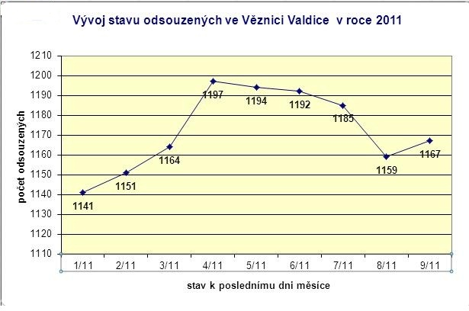
Obrázek 1 Vývoj stavu odsouzených
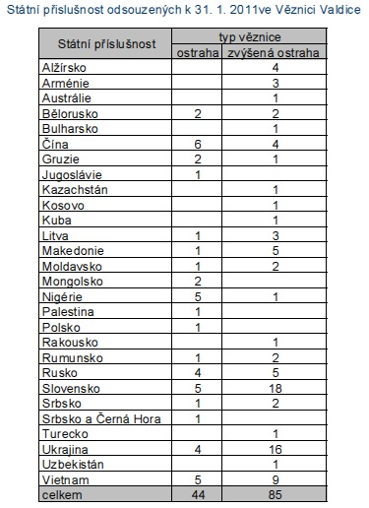
Obrázek 2 Státní příslušnost odsouzených

Teoretická část

Penitenciální pedagogika
Penitenciální pedagogika je podle českých pedagogických autorit aplikovaná pedagogická věda, která se zabývá zkoumáním, výchovou a vzděláváním osob odsouzených k výkonu trestu odnětí svobody. Její název pochází z latinského poenitentia, což v překladu znamená pokání, lítost a trest.

Výchova a vzdělávání v penitenciální prostředí
Předmětem penitenciální pedagogiky jsou delikventi, na něž je třeba výchovně působit ve všech fázích trestního stíhání, ale i v období po vykonání trestu, či propuštění z výkonu trestu odnětí svobody. Jejím obsahem je výchovná funkce výkonu trestu odnětí svobody a zákonitosti procesu penitenciálního působení na všechny kategorie odsouzených ve výkonu trestu odnětí svobody.
Složky penitenciální výchovy lze rozdělit:
- rozumová výchova
- mravní výchova
- pracovní výchova
- právní výchova
- estetická výchova
- tělesná výchova
Mezi základní prostředky penitenciální pedagogiky řadíme působení stanoveného pořádku a kázně, pracovní výchovu a kulturní činnost.
Vzdělávání odsouzených je v České republice ústavně zaručeno, čímž tedy platí, že ačkoliv jsou odsouzení na jiných právech dle Zákona 169/1999 Sb. omezeni, má každý občan České republiky právo na vzdělání a školní docházka je povinná po dobu, kterou stanoví zákon.

Program zacházení
Program zacházení s odsouzenými je základní a zároveň nejdůležitějším nástrojem při vytváření výchovného prostředí a podmínek pro záměrné působení na vězněné osoby.
Hlavním cílem programu zacházení s odsouzeným je vytvoření předpokladů pro jeho návrat do civilní společnosti bez páchání další trestné činnosti a rozvinul své občanské a profesní kompetence.
Základními principy při realizaci programu zacházení jsou:
- Princip dobrovolnosti – postaven na dobrovolném přihlášení odsouzeného na jednotlivé aktivity.
- Princip závaznosti – odsouzený se svým podpisem zavazuje absolvovat povinně zvolenou aktivitu.
- Princip součinnosti – výběr akcí, jejich organizace a zabezpečení je zajišťováno vždy v součinnosti zaměstnance Vězeňské služby s odsouzenými.
- Princip individuálnosti – akce jsou konány i pro nízký počet zájemců.
Program zacházení s odsouzenými se člení:
- pracovní aktivity,
- vzdělávací aktivity,
- speciální výchovné aktivity,
- zájmové aktivity,
- oblast utváření vnějších vztahů.
Vychovatel je členem týmu, jenž má za úkol komplexní výchovnou, vzdělávací, diagnostickou a preventivní činnost, zaměřenou na rozvoj osobnosti, socializaci, resocializaci a reedukaci včetně cílených opatření k optimalizaci vzdělávacího procesu odsouzených. Je metodicky usměrňován speciálním pedagogem a je podřízen vedoucímu oddělení výkonu trestu.

Realizace programu zacházení ve Věznici Valdice
Již na nástupním oddělení Věznice Valdice je na každého odsouzeného zpracována psychologická, pedagogická, sociální a zdravotnická charakteristika, které slouží jako podklad k vytvoření zprávy o odsouzeném, na základě které je každému odsouzenému zvolen vhodný program zacházení. Program zacházení se zpracovává na základě komplexní zprávy o odsouzeném s ohledem na délku trestu odnětí svobody, charakteristiku osobnosti a charakteru jeho trestné činnosti. Obsahuje konkrétní cíl působení, metody směřující k jeho dosažení a druhy či oblasti aktivit, do kterých je odsouzený zapojen.
Návrh programu zacházení zpracovává speciální pedagog při pobytu odsouzeného na nástupním oddělení. Odsouzenému, který zahajuje výkon trestu ve zdejší věznici, se stanoví celý program zacházení nový. Speciální pedagog na základě podkladů od ostatních specialistů a dostupných materiálů navrhne vhodné cíle a aktivity.
V první řadě se jedná o pracovní aktivity, spočívající v pracovním zařazení na pracoviště, úklidové činnosti a práce potřebné k zajištění každodenního provozu věznice.

Možnosti zaměstnávání ve Věznici Valdice
Odsouzení z důvodu profilace věznice pracují téměř výhradně v objektu věznice. Věznice Valdice disponuje několika vnitřními objekty, které jsou pronajímány podnikatelským subjektům. Všechny podnikatelské subjekty zaměstnávají odsouzené na základě smluv o zařazení odsouzených do práce v souladu s příslušnými ustanoveními Zákona o výkonu trestu odnětí svobody a Řádu výkonu trestu.
V rámci věznice působí pro zaměstnávání odsouzených následující subjekty:
- HYDRA a.s.: výroba kondezátorů
- S.B Alšovice: mačkání a broušení skleněných perel a korálů
- BRONCO s.r o.: výroba a potisk kartónových a plastových obalů
- HARISO Vrchlabí: výroba mikroténových sáčků a tašek
- HAN Jičín: výroba vánočních ozdob
- Jiří Kolomý, Mladé Buky: drobná kovovýroba a lepení papírových obálek
- S+W APACK Horka u Staré Paky: kompletace kovových objímek
- AGS Jičín: broušení a apretace litiny
- G+B beads Jablonec nad Nisou: broušení bižuterie
Odsouzení v dozoru (cca 20-25 pracovních míst) jsou zaměstnáváni jak v objektu věznice, tak i na práce vně – úklidové práce v okolí věznice, sportovního hřiště, kulturního domu apod. Někteří z nich pracují v závodní kuchyni - mytí nádobí a roznos stravy.
Odsouzení zařazení na pracoviště ve vnitřní režii věznice vykonávají pracovní činnosti spojené se zajištěním běžného chodu věznice na těchto pracovištích:
- kuchyň vězeňská
- kuchyň závodní
- prádelna
- intendanční sklady
- truhlárna
- zednické práce
- zámečnická dílna.
Za zmínku jistě stojí úsek prádelny. Od 1. ledna 2010 došlo k rozšíření její činnosti v současné době ve valdické věznici pere prádlo již 13 věznic z východních a severních Čech. Tím samozřejmě došlo i k nárůstu počtu odsouzených, kteří zde pracují.

Vzdělávací aktivity
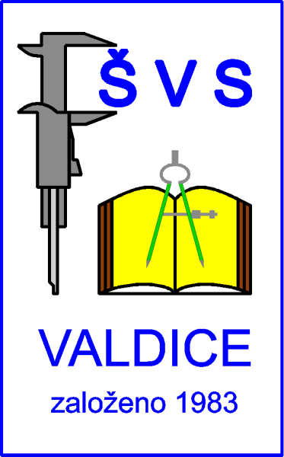
V případě studia ve Školském vzdělávacím středisku Věznice Valdice přichází možnost absolvování:
- kurzu základní školy (Kurz pro doplnění vzdělání poskytovaného základní školou), kurz je organizován v odpoledních hodinách a je určený pro nezaměstnané i pracující odsouzené, kteří nemají ukončené základní vzdělání nebo mají zájem připravit se na další studium učebního oboru. Vyučovací předměty: český jazyk, Německý jazyk, Občanská nauka, zeměpis, matematika, přírodopis, fyzika a chemie. Žáci tohoto kurzu jsou ubytováni v prostorách Školského vzdělávacího střediska.
Obrázek 3 Logo ŠVS
- jazykových kurzů (Anglický jazyk, Německý jazyk nebo Český jazyk pro cizince), kurzy probíhají pouze v dopoledních hodinách. Jsou vhodné pro nezaměstnané nebo pro pracující ve směnných provozech. Kurz Český jazyk pro cizince je určen pro cizojazyčně hovořící odsouzené.
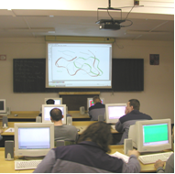
- kurzu základy výpočetní techniky, kurz určený pro uchazeče o seznámení s výpočetní technikou. Probíhá v dopoledním bloku výuky.
- kurzu výpočetní techniky (MS-Office Excel), kurz určený pro zájemce se znalostmi práce na PC k seznámení s tabulkovým editorem Excel. Probíhá v dopoledním bloku výuky.
Obrázek 4 Učebna ŠVS
- kurzu výpočetní techniky (Zoner Callisto), kurz určený pro zájemce se znalostmi práce na PC k seznámení s programem Zoner Callisto. Probíhá v dopoledním bloku výuky.
- odborných kurzů (knihař, malíř – natěrač), kurzy určené v současnosti pro studenty studující v rámci ŠVS Kurz pro doplnění vzdělání poskytovaného základní školou.
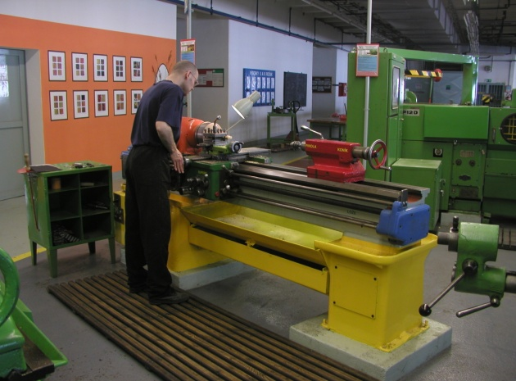
- svářečský kurs (plyn, CO, E)
- a přípravných kurzů (základní škola, učební obor, maturitní studia),
- učební obory : dvouletý – Obrábění kovů a tříletý Obráběč kovů (na základě výborných výsledků v druhém ročníku učebního oboru Obrábění kovů).
Obrázek 5 Dílny kurzu obrábění kovů
- maturitní studium – Ekonomika a podnikání – Podnikatel.
- Gymnázium Bohuslava Balbína
Všechny vzdělávací aktivity jsou určeny pro odsouzené s ostrahou a se zvýšenou ostrahou. Absolventi obdrží doklady, ze kterých není patrno, že byly získány ve výkonu trestu odnětí svobody.

Speciální výchovné aktivity
Speciální výchovné aktivity jsou individuální a skupinové činnosti s terapeutickými prvky, např. sociálně právní, pedagogické a psychologické poradenství, které jsou vedeny odbornými zaměstnanci věznice nebo jinými odbornými subjekty. Jedná se o poměrně širokou škálu činností, z nichž můžeme uvést např.:
- návštěva protidrogové poradny,
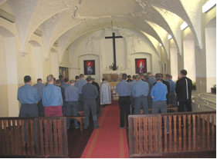
- kurz společenského a právního minima,
Obrázek 6 Ústavní kaple
- program pro nezaměstnané,
- všeobecně vzdělávací kurz,
- sociálně právní poradenství,
- duchovenská a pastorační činnost dle vyznání,
- pedagogické poradenství,
- zásady společenského chování.
- psychologické poradenství,

Zájmové aktivity
Zájmové aktivity jsou realizovány podle aktuálních možností a nabídky věznice. V oblasti utváření vnějších vztahů se realizují aktivity, které v kladném směru přispějí k soběstačnému životu odsouzených po jejich propuštění z výkonu trestu odnětí svobody. V této oblasti je odsouzeným nápomocen zejména sociální pracovník. Jedná se zejména o udržení a posílení pozitivních vazeb se svými blízkými příbuznými, uspořádání a vyřizování základních dokladů nezbytných pro další jednání na úřadu práce, navazování kontaktů se zaměstnavateli, charitativními organizacemi a dalšími subjekty.
Aktivity jsou předloženy odsouzenému, aby si z nich vybral. Odmítnuli si odsouzený vybrat z předložené nabídky, stanoví se mu minimální program zacházení, jehož základem jsou pracovní aktivity. Vybere-li si, speciální pedagog mu zvolený cíl aktivity zaznamená do formuláře, který odsouzený podepíše. Návrh programu zacházení podepíše i speciální pedagog a předloží ke schválení řediteli věznice. Po schválení se program zacházení stává pro odsouzeného závazným a je uložen u vychovatele v osobní kartě odsouzeného.
Ve Věznici Valdice si odsouzení mohou vybrat z mnoha zájmových aktivit:

- hudební kroužek
- kroužek malé kopané
- kroužek líného tenisu
- kroužek stolní kopané
- výtvarný kroužek
- kroužek volejbalu
- akvaristický kroužek
- řezbářský kroužek
- kroužek kondičního cvičení
- poslechový kroužek pro cizince
- modelářský kroužek
- kroužek stolního tenisu
- společenské hry
- zahradnický kroužek
- kroužek nohejbalu
- filmový klub
- šachový kroužek

Aktivity v oblasti utváření vnějších vztahů
Aktivitami v oblasti utváření pozitivních vnějších vztahů se rozumí ty aktivity, které v kladném směru přispívají k soběstačnému životu odsouzeného po jeho propuštění z výkonu trestu. Zásadní roli v oblasti utváření vnějších vztahů hraje sociální pracovník.
Mezi základní prvky těchto aktivit patří zejména udržování a posilování pozitivních vazeb se svými blízkými, uspořádání a vyřizování sociálních podmínek života po propuštění, vyřizování základních dokladů, nezbytných pro další jednání na úřadech práce, navazování kontaktů s charitativními organizacemi a dalšími subjekty, které mohou zprostředkovat pomoc nebo samy zajistit vhodné podmínky v prvních fázích života odsouzených po jejich propuštění z výkonu trestu.

Můj druhý nadpis úrovně 2
Základem psychologie je filozofie, ze které vycházejí její poznatky.

Praktická část
Odstavec

Můj nadpis úrovně 2
Odstavec
Jůzl uvádí, že: „Psychologii se věnoval také J. A. Komenský.“

Můj nadpis úrovně 3
Odstavec

Můj druhý nadpis úrovně 3
Odstavec

Závěr
Mojí snahou bylo nastínit výchovnou práci s odsouzenými …

Seznam použité literatury

Zákony a další právní normy
Ústavní zákon č. 2/1993 Sb., Listina základních práv a svobod, ve znění pozdějších předpisů.
Zákon č. 169/1999 Sb., o výkonu trestu odnětí svobody, ve znění pozdějších předpisů.
Zákon č. 262/2006 Sb., zákoník práce, ve znění pozdějších předpisů.
Vyhláška 345/1999 Sb., kterou se vydává řád výkonu trestu odnětí svobody
Metodický list ředitele odboru výkonu vazby a trestu a hlavního kaplana č. 6/2007.
Nařízení generálního ředitele č. 55/2010, o vzdělávání ve Vězeňské službě České republiky.
Nařízení generálního ředitele č. 21/2010, kterým se stanoví úkoly občanských zaměstnanců a příslušníků Vězeňské služby České republiky při zabezpečování výkonu trestu odnětí svobody, výkonu vazby a výkonu zabezpečovací detence.

Tištěné monografické publikace
PAUKERTOVÁ, J. Vybrané kapitoly ze základů obecné, speciální a penitenciální pedagogiky. Stráž pod Ralskem : IV VS ČR, 2010.
JOHN, R. Věznice Valdice v proměnách času. Praha : VS Praha – Pankrác, 2007.
SOCHŮREK, J. Forenzní psychologie. 1. vyd. Praha : Grada, 2011. ISBN 82-54-788
VÁGNEROVÁ, M. Psychologie. 2. vyd. Brno : Paido, 2010. ISBN 487-5677-84
VÁŽANSKÝ, M. Základy pedagogiky volného času. 2. doplněné vydání. Brno : Print-Typia, 2001. ISBN 80-86384-00-4, s.72.
VÁŽANSKÝ, M., 2001a, s.74
VÁŽANSKÝ, M., 2001b, s.77

Použité internetové zdroje
- Zaměstnávání odsouzených [online]. 8. 11. 2011, [cit. 2. 2. 2012]. Dostupný z http://www.vscr.cz/veznice-valdice-95/informacni-servis-1633/ekonomika-a-zamestnavani/zamestnavani-odsouzenych-7211
- Město - Wikipedie [online]. 2. 11. 2008, [cit. 2. 10. 2011]. Dostupný z http://cs.wikipedia.org/wiki/Mesto.
- Přebuz - Wikipedie [online]. 2. 11. 2008, [cit. 2. 10. 2011]. Dostupný z http://cs.wikipedia.org/wiki/Prebuz.
- IVA GALVASOVÁ A KOL., GAREP, SPOL. S R. O. Formy spolupráce obcí. [online]. 4. 7. 2008, [cit. 2. 10.2011]. Dostupné z http://denik.obce.cz/ clanek .asp ?id=6326681.

Seznam obrázků
Obrázek 5 Vývoj stavu odsouzených 8
Obrázek 6 Státní příslušnost odsouzených 9
Obrázek 1 Logo ŠVS 13
Obrázek 2 Učebna ŠVS 14
Obrázek 3 Dílny kurzu obrábění kovů 14
Obrázek 4 Ústavní kaple 15

Seznam příloh
Příloha č. 1: Vzor hodnotícího listu 12
Příloha č. 2: Fotogalerie 13

Příloha č. 1 Vzor hodnotícího listu

Počet ods. k září [online]. 2. 1. 2012, [cit. 2. 12. 2012]. Dostupný z http://www.vscr.cz/client_data/1 /user_files/95/image/Valdice/Statistikypočet ods. k září.JPG
Státní příslušnost.pdf [online]. 2. 1. 2012, [cit. 2. 12. 2012]. Dostupný z http://www.vscr.cz/client_data/ 1/ user_files /95/file/statistiky/státní příslušnost k 31.1.2011.pdf
PAUKERTOVÁ, J. Vybrané kapitoly ze základů obecné, speciální a penitenciální pedagogiky. Stráž pod Ralskem : IV VS ČR, 2010, s. 56
PAUKERTOVÁ, J., 2010a, s.57-59.
Ustanovení Čl. 33 odst. 1 ústavního zákona č. 2/1993 Sb., Listina základních práv a svobod, ve znění pozdějších předpisů.
PAUKERTOVÁ, J. Vybrané kapitoly ze základů obecné, speciální a penitenciální pedagogiky. Stráž pod Ralskem : IV VS ČR, 2010, s. 60–61.
Ustanovení § 36 odst. 2 vyhlášky 345/1999 Sb., kterou se vydává řád výkonu trestu odnětí svobody.
Ustanovení § 10 odst. 1 nařízení generálního ředitele č. 21/2010, kterým se stanoví úkoly občanských zaměstnanců a příslušníků Vězeňské služby České republiky při zabezpečování výkonu trestu odnětí svobody, výkonu vazby a výkonu zabezpečovací detence.
Zaměstnávání odsouzených [online]. 8. 11. 2011, [cit. 2. 2. 2012]. Dostupný z http://www.vscr.cz/ veznice-valdice-95 /informacni-servis-1633/ekonomika-a-zamestnavani/zamestnavani-odsouzenych-7211
JOHN, R. Věznice Valdice v proměnách času. Praha : VS Praha – Pankrác, 2007, s. 50.
SOCHŮREK, J. Forenzní psychologie. 2011, str. 18.
JŮZL, M. – FOLC, M. Dějiny psychologie. 2011, str. 25
<http://www.novinky.cz/krimi/244709-obri-kotel-dal-blokuje-r10-ale-uz-se-ho-podarilo-protahnout-pod-lavkou.html> dostupné ze dne 15. 09. 2011

